Oprogramowanie biurowe – klasa 2

4. MS Excel – edycja danych, wklejanie specjalne, drukowanie arkusza, nagłówek i stopka
Edycja danych – dane możemy w komórce edytować na 2 sposoby:
- podwójnie klikając na komórkę
- klikając na komórkę i zmieniając jej wartość w pasku formuły
Wklejanie specjalne - pozwala wklejać: formuły, wartości, formaty, komentarze, itd. Najczęściej używaną opcją jest wklejanie wartości.
Drukowanie arkusza – chcąc wydrukować arkusz wybieramy opcję Drukuj (CTRL+P) a następnie odpowiednią podopcję. Drukować można cały arkusz lub jego fragment (np. zaznaczenie).
Nagłówek i stopka – to dwie części arkusza powtarzane na każdej stronie wydruku. Nagłówek i stopkę można wstawić wybierając daną opcję ze wstęgi Wstawianie.

Adresowanie względne i bezwzględne, ustalanie zależności pomiędzy ark.
Adresowanie względne i bezwzględne
Zagadnienie adresowania względnego, bezwzględnego i mieszanego dotyczy inteligentnego kopiowania formuł.
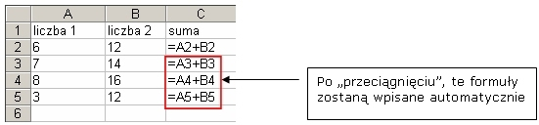
Do czynienia mamy tutaj z adresowaniem względnym tj. w trakcie kopiowania formuły odpowiednio zmieniają się numery wierszy (jak na rysunku) lub wskaźniki kolumn.
Czasami jednak, zależy nam aby adres jednego z elementów formuły nie zmieniał się w trakcie jej przeciągania. np. w sytuacji jak na poniższym rysunku. Korzystamy wtedy z tzw. adresowania bezwzględnego - w pierwszej formule przed wskaźnikiem kolumny i przed numerem wiersza wpisujemy znak dolara - $. Jeśli taką formułę "przeciągniemy" ten jej czynnik pozostanie bez zmian.
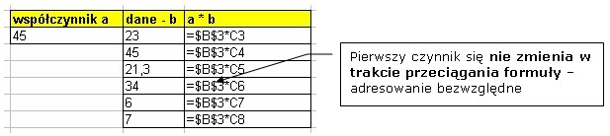
Adresowanie mieszane
Adresowanie mieszane stosujemy wtedy, kiedy chcemy by w trakcie inteligentnego kopiowania formuły jeden element adresu się nie zmieniał.
Ustalanie zależności pomiędzy arkuszami
Formuły w danym arkuszu mogą opierać się o wartości umieszczone w innym arkuszu. Dzięki temu możemy tak organizować skoroszyt, że w jednym arkuszu przechowujemy dane, w drugim współczynniki, obliczeń dokonujemy w jeszcze innym. Podejście takie zwiększa przejrzystość przy dużych zbiorach danych.

